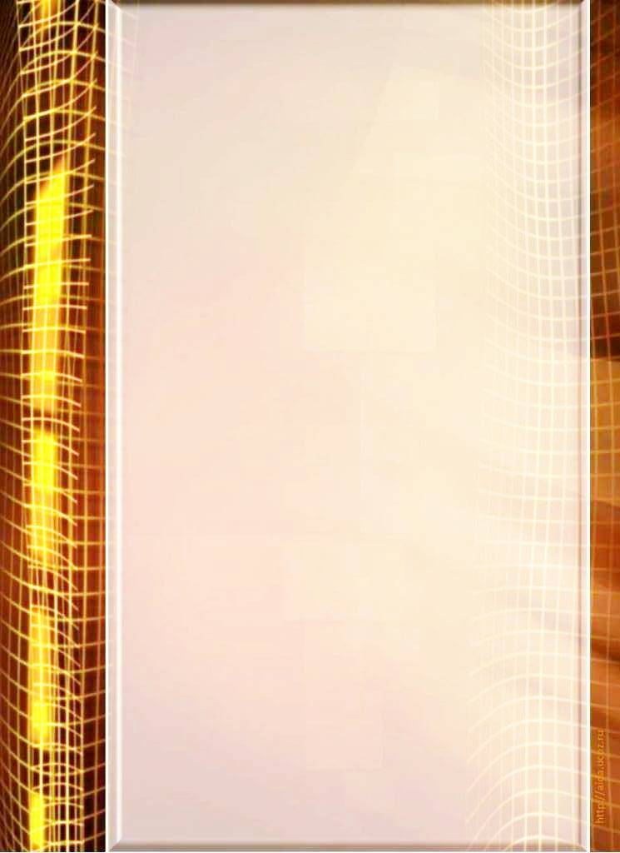

”Жар холодних чисел
і пафос безстрашної
логіки”

Цікава математика
для учнів 8-9 класів
***********

Люди помиляються саме тому,
що їм бракує логіки.
Г.В.Лейбніц

Тема:Урок цікавої математики. Розв’язування логічних задач.

Мета: формувати в учнів навички розв’язування логічних задач; розвивати логічне мислення, культуру математичного мовлення та мислення; виховувати стійкий інтерес до предмета, вміння і навички міркувати, самостійність, допитливість,відповідальність, колективізм, волю до перемоги.

Розв’язування задач є найбільш характерним і своєрідним різновидом вільного мислення.
У. Джеймс

План виховного заходу
І. Організаційний етап.
Доброго дня, любі друзі! Запрошую винахідливих, уважних і життєрадісних учнів нашої школи зайняти свої місця та взяти участь у нашій грі. Бажаю успіхів!!!
Сьогодні дозволяється: активно думати, проявляти знання, кмітливість та ініціативність.
Німецький математик Г.В.Лейбніц вважав, що винахідливість і дотепність виявляються саме в іграх, а тому заслуговують на увагу.
Забороняється: бути пасивним, байдужим, зволікати з відповіддю.
Отож розпочнемо!!!!

Глибина і абстракції сила, -
Підрахунок в задачах стрункий
Строга логіка, вигляд красивий
Математиків ваблять віки.

Проникаючи, в зоряні далі,
В таємниці земної кори.
Математика всіх закликає:
„Ти міркуй, фантазуй і твори!”

ІІ. Оголошення теми, мети і завдань уроку.
Пам’ятка для учнів:
- Будь наполегливим і не бійся помилитися.
- Міркуй, твори і дій наполегливо.
- Мисли активно, дій оперативно.
- Продемонструй свої кращі здібності.
- Успіху тобі!

*******************************************

Історичні відомості.
Сьогодні ми з вами помандруємо просторами царства Логіки.
Логіка – це наука про закони і форми правильного мислення.
Історія логіки як науки налічує понад 2,5 тис.років і поділяється на два основні етапи: традиційний і сучасний. Саме в період традиційного розвитку, логіка формується як галузь філософії. Перші загальні схеми правильних міркувань були викладені у працях давньогрецького філософа Аристотеля. У той час логіка розвивалась у тісному зв’язку з геометрією та граматикою. В Україні логіка була обов’язковим предметом навчання в Києво-Могилянській академії.
Міркувати логічно – значить міркувати відповідно до законів мислення. Адже усе в навколишній природі підпорядковується певним законам. Не є винятком у цьому і сама людина як частинка природи, її мислення.
Як сказав ще давньогрецький філософ Геракліт, що багато знати – мало, це ще не мудрість. Мудрість – це не просто широкі й глибокі знання, це перш за все вміння мислити, міркувати. І саме логіка допомагає виробляти людині в собі такі вміння.

У грі беруть участь всі учні класу. За кожне правильно виконане завдання можна отримати 1 бал.
*********
Математика несе в собі риси вольової діяльності, умоглядного міркування і прагнення до естетичної досконалості.
Р. Курант

*********
Вперше теорема, яку ми називаємо теоремою Піфагора, зустрічалася, як стверджують знахідки іракських археологів, за 1500 років до Піфагора. Цей математик створив школу, у якій вважали, що у природі все узгоджується із числами. «Усе є число» - така крилата фраза Піфагора вже 2,5 тисячі років надихає дослідників на пошуки нових законів гармонії світу.

ІІІ. „Діагностування”.
Класифікація. Завдання даються учням на картках.
Дано п’ять слів, чотири з них об’єднані спільною ознакою, а „п’яте” – зайве. За кожну правильну відповідь учасники отримують по 1 балу.

Знайди зайве слово:
- Дощ, сніг, опади*, іній, град;
- Число*, ділення, віднімання, додавання, множення;
- Веселий, жвавий, сумний, смачний*, обережний;
- Береза, сосна, дерево*, ялина, дуб;
- Продавець, учитель, лікар, велосипедист*, столяр.

********
Польський математик Г. Штейнгауз жартома казав, що існує закон, який можна сформулювати так:„Математик зробить це краще”. Він означає, що коли доручити двом людям, один з яких – математик, виконувати однакову незнайому роботу, то результат завжди буде таким: математик виконає її краще. А втім, це не тільки жарт!

ІѴ. «Чорний ящик».
Правильна відповідь – 2 бали. Завдання на картках. Встановити логічну закономірність і одержати слово відповідь. (МУЛ, ПРАВО)

*********************************************
Завдання 1:
Вставити пропущені числа та слова:
1,1,3,3,7,?,4,4,?,9; Яку цифру можна поставити замість знака?
Циркуль(5;6;7)
Цирк;
Стимул(1;2;3)?

Завдання 2:
Вставити пропущені числа та слова:
3,3,3,7,7,7,2,?,2,6,?,6; Яку цифру можна поставити замість знака?
Тріска(1;4;5)
Ріка;
Правило(5;6)?

********
Дуже популярним у Варшаві був Елерт – математик за фахом і кравець за любов’ю до мистецтва. Він брався пошити будь-який чоловічий костюм без примірок. Для цього математику-кравцю потрібно було знати зріст, вагу, ширину в плечах і розмір талії замовника. Елерт запевняв, що добре пошитий костюм – результат складних математичних розрахунків і застосування формул, які ніколи не підводять. І шив Елерт, мабуть гарно, оскільки його послугами користувалися знаменитості країни.
Ѵ „Тренінг мислення”.
*************************************
- Семеро чекали на восьмого 14 хв. Скільки хвилин чекав кожний окремо?
- Як називається другий місяць літа?
- Петро ліг спати о 9 годині вечора, а будильник поставив на десяту годину ранку. Скільки часу він проспав?
- Яке каміння в морі?
- Стіл має чотири кути. Один кут спиляли. Скільки кутів залишилося?
- Скільки пар ніг у коня? А в курки?

***************************
- Вісім яєць варилося 4 хв. Скільки хвилин варилося кожне яйце?
- Що таке 33 січня?
- О 14 годині у Львові падав дощ. Чи буде сонячна погода у Львові через 10 годин?
- У двох носорогів два роги. Скільки рогів у двадцяти носорогів?
- Яких каменів немає в річці?
- Скільки кінців має одна палиця? А дві?
*******************************************
Кожна правильна відповідь – 1 бал.
VІ. „Логічні припущення”.
Осінь
Якщо припустити, що літо надворі,
То овочі звідки взялися в коморі?
А як припустити, що в місті зима,
Постане питання – чом снігу нема?

Якщо ж припущу, що весна завітала,
Чом листя пожовкле лежить покривалом?
Якщо припущу, що в берези є коси,
Хто золотом їх чепурить?

Звісно, осінь.
Пропоную задачі.

*****
Задача:
Дівчата Береза, Верба і Тополя посадили три дерева: березу, вербу і тополю. Жодна з них не посадила дерева, від якого пішло її прізвище. Яке дерево посадила кожна дівчинка, якщо відомо, що Береза посадила не тополю?

Учасники одержують задачу на картках. За правильне розв’язання задачі можна отримати 3 бали.

*******
Задача: «ПЕРУКАРНЯ В МІСТІ»
Уважно прослухайте запропонований текс: «Математик, який випадково перебував у невеликому місті, вирішив підстригтися. У місті було лише двоє майстрів, які мали свої перукарні. Математик побачив, що в салоні одного майстра брудно, сам майстер одягнений неохайно і дуже погано підстрижений. У салоні другого майстра було ідеально чисто, а господар його був прекрасно підстрижений. Подумавши, математик пішов підстригатися до першого перукаря»
Поясніть причину дивної поведінки математика. Чому він прийняв таке рішення?

VІІ. „Піраміда знань”.
Команди одержують задачі і колективно розв’язують їх. За правильне розв’язання – 3 бали.
- Коли батькові було 27 років, то синові було лише 3 роки, а зараз синові у три рази менше років, ніж батькові. Скільки років кожному з них?
- Дочці зараз 10 років, а матері 36. Через скільки років мати буде удвічі старша за дочку?
- Боязнь якого числа отримала спеціальну назву «ТРИКАДЕКАФОБІЯ»? (13)
- Назва якого математичного терміна в буквальному перекладі звучить як «спиця колеса»? (радіус)
- Хто перший поділив усі числа на парні та непарні? (Піфагор)
- Які числа математики давнини називали «абсурдними» (від`ємними).
- Які числа називаються ПАЛІНДРОМНИМИ? (Ті, які однаково читаються зліва направо і справа наліво).
- День народження якого числа святкують 14 березня? (Пі)

ЦІКАВО ПРО ЧИСЛА:
1 – давньогрецькі математики не вважали числом. Вони вважали його зародком і джерелом чисел. Такі погляди в математиці панували тривалий час. Римський філософ і математик Боецій назвав число 1 матір`ю всіх чисел. З 14 ст. одиницю почали вважати числом.

У Китаї число 3 вважають священним. Воно символізує планету Юпітер. Це – синтез, оновлення, рішення, створення, творчий потенціал, багатогранність, народження і ріст. Його вважають щасливим, бо воно є емблемою не тільки в символіці, але й у релігійних думках, міфології, легендах і казках. Піфагор вважав 3 числом гармонії, а Арістотель – закінченості. Графічно число 3 виражається трикутником.

VІІІ. „Мистецтво мислити правильно”.
Правильна відповідь – 2 бали.
Задача:
Чи можна 50 учнів поділити на 5 бригад так, щоб у кожній бригаді була непарна кількість учнів?

(Ні. Сума п’яти непарних чисел буде непарним числом).

*******
Колись в Америці було обіцяно велику винагороду тому, хто напише книжку під назвою „Як людина жила б без математики”. Бажаючих було багато, та написати нікому не вдалося. Дуже важко уявити життя людини без математичних знань.

ЦІКАВО ПРО ЧИСЛА:
4 символізує планету Уран. Воно символізує квадрат і хрест. Згідно з давньою китайською філософією, Всесвіт складався з 4 елементів: землі, повітря, вогню і води. 4 символізує інтелект.
ІХ. „Хто шукає, той завжди знаходить”.

Завдання для гравців: записати якнайбільше математичних термінів на букву „р”, „д”. Один термін – 1 бал.
Наприклад: рівняння, раціональні, розподільна, різниця.
Ділене, дільник, добуток, дріб, довжина.

Х. „Логічний олімп”.

1.Як ви думаєте, що означає німецька приказка «потрапити у дроби»? (потрапити у скрутне становище).
2. Які числа на Русі називали «ламаними»? (дробові).
3. Його використовують для вимірювання площ і для позначення родовищ кам`яного вугілля на географічних картах, він магічний – змальований на гравюрі Дюрера – і чорний – на картині Малевича. Про що мова? (квадрат).
4. «Істина, яка не викликає сумнівів» - так казали в давнину. Як кажемо ми? (аксіома).
5.Для побудови якої фігури використовували перші геометри – гарпедонавти – мотузку, поділену на 12 рівних частин? (прямого кута, прямокутного трикутника).
6. За який винахід відомого математика Рене Декарта французький король Лії ІІІ нагородив титулом «Великий координатор»? (Нумерацію рядів і місць у театрі).
7.Чим займалися люди, яких у Середньовічній Європі називали «абацистами»? (Обчисленням на абаці – одній із перших рахівниць).

ЦІКАВО ПРО ЧИСЛА:
Число 5 – символ людини. Воно є важливим символом світобудови в китайській, японській, кельтській та інших традиціях. Число 5 пов`язували зі здоров`ям, із чуттєвістю, медитацією, силою. В античному світі число 5 було пов`язане з богинею кохання і мистецтва Афродітою.

ХІ. «Інтелектуальний марафон».

Тестові завдання:
- Позиційна десяткова система числення виникла в… а)*Індії; б)Європі; в)Америці; г)Китаї.
- Яка з мір не є одиницею довжини? А)Дюйм; Б)Стадій; В)*Фунт; Г) Вершок.
- Як у давнину називали костоправа? А)*Алгебраїст; Б)Геометрист; В)Арифметрист; Г)Математик.
- Перше означення алгебри, як науки про розв`язування рівнянь, дав… А)*Омар Хайам; Б)Піфагор; В)Архімед; Г)Вієт.
- Давні греки називали це поняття, як «аналогія».
А)*Пропорція; Б)Подібність; В)Тотожність; Г)Симетрія.
- Назва якої геометричної фігури за стародавніх часів означала «столик»? А)Ромб; Б)Квадрат; В)Коло; Г)*Трапеція.

- Ця геометрична фігура була дуже популярною серед англійських джентльменів. А)Конус; Б)Призма; В)Куб; Г)*Циліндр.
- Цю фігуру зображено на банкнотах в 1 долар. А)*Зрізана піраміда; Б)Конус; В)Піраміда; Г)Зрізаний конус.

ХІІ. Підсумок гри. Оголошення переможців гри. Виставлення оцінок. Нагородження відповідними дипломами:
« Магістр Математичних Наук – ДОСКОНАЛІСТЬ»
«Магістр Математичних Наук – ТАЛАНОВИТІСТЬ»
«Магістр Математичних Наук – КМІТЛИВІСТЬ»
«Магістр Математичних Наук -ВИНАХІДЛИВІСТЬ»
«Магістр Математичних Наук – ПРАКТИЧНІСТЬ»
**********************
Поради Піфагора:
- Живи так, щоб твої друзі не стали недругами, а твої недруги стали друзями.
- Твори велике, не обіцяючи великого.
- Тимчасова невдача краща за тимчасову удачу.
- Роби лиш те, що в майбутньому не засмутить тебе.
- Не вважай себе великою людиною за розміром тіні під час заходу сонця.
Ось і закінчилася наша гра. Переможці визначені. Але послухайте легенду….
Маленька Греція протягом тривалого часу зазнавала нападів з боку могутніх сусідів. Особливо тривалими були війни з Персією. Під час однієї з таких воєн, у 6 ст. до н.е., війська перського царя Кіра вдерлися до грецького міста Прісни. З міста вглиб країни потяглися сотні возів, навантажених усяким хатнім добром. Це мешканці міста тікали від жорстокого ворога. І тільки один біженець ішов пішки, спираючись на ціпок. Більше в руках він нічого не мав. Це був філософ Біас.
  - А де усе твоє майно? – здивовано запитували його інші подорожні.
  - Усе своє ношу з собою, - лаконічно відповідав філософ, маючи на увазі свій розум.
Вислів Біаса став крилатим після того, як його вжив славетний давньоримський політичний діяч Цицерон. Тож нехай ваш розум буде завжди з вами і буде допомагати вам в різних життєвих ситуаціях.

До знань ведуть три шляхи:
Шлях наслідувань – він найлегший;
Шлях міркувань - цей шлях благородний;
Шлях досвіду – найтяжчий.
Конфуцій
« Не достатньо опанувати премудрість, потрібно ще вміти нею користуватися». Отже, користуйтеся нею і йдіть вперед до знань цими трьома шляхами, які ми сьогодні відкрили для себе.
Математика – це країна, яка не має меж, тому і вивчати її можна без кінця. Бажаю вам успіхів на цьому довгому і цікавому шляху!

Література:
- Інтерактивні технології на уроках математики/уклад. І.С. Маркова, - Х.:Вид. Група «Основа», 2008. – 126 с.
- Про математику і математиків. Висловлювання видатних діячів минулого і сучасності. – К.: 1981.
- Черватюк О.Г. Шиманська Г.Д. Елементи цікавої математики на уроках математики. Посібник для вчителів. – К.: 1968.
- Енциклопедія для дітей (математика).
- Журнал «Математика в школах України».2012 р.

